Липецкий государственный технический университет

Кафедра АСУ

ЛАБОРАТОРНАЯ РАБОТА

по программированию

Обработка массивов значений

______________________________________________________________________

наименование темы

**(Наименование темы работ указывают без слов «тема», «на тему»)**

Студент ____________________ Курганов С. В.

подпись, дата

Группа МА-16-1

Руководитель

к.т.н. _______________________ Журавлева М.Г.

подпись, дата

Липецк, 2020

Оглавление

1 Цель работы 3

2 Задание №1 3

2.1 Текст задания 3

2.2 Текст программы 3

2.3 Пример выполнения 3

3 Задание №2 5

3.1 Текст задания 5

3.2 Текст программы 5

3.3 Пример выполнения 5

# Цель работы

Цель работы – Освоить программирование циклических алгоритмов на языке С.

# Задание №1

## Текст задания

Написать программу на языке C для решения задачи по варианту (84-в):

Даны натуральное n, действительное x. Вычислить sin x + sin sin x + … + sin sin sin … sin x.

n

## Текст программы

#include <stdio.h>

#include <math.h>

// точка входа программы

int main( int argc, char* argv[] )

{

int n;

double x;

printf("input n: ");

scanf ("%d", &n);

printf("input x: ");

scanf ("%lf", &x);

if(n > 0) {

double result = 0;

for(int i = 0; i < n; i++) {

printf(" x: %lf -> ", x);

x = sin(x);

result += x;

printf("%lf (sum = %lf)\n", x, result);

}

printf("result: %lf\n", result);

}

return 0;

}

## Пример выполнения

Проверим выполнение программы для различных исходных данных. Возьмём несколько точек на оси абсцисс, которые легко проверить. Как известно, sin(0) = sin(π) = 0, sin(π/2) = 1. Для простоты, во всех трёх случаев зададим размер последовательности n = 5. На рисунке 1 показаны вычисления для *x* = 0.

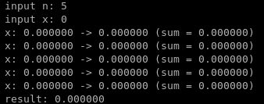

Рисунок 1 – выполнение программы при n = 5, x0 = 0

На рисунке 2 показаны вычисления для *x*, примерно равного π.

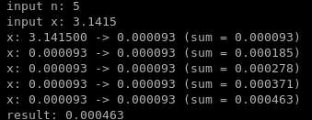

Рисунок 2 – выполнение программы при n = 5, x0 = π

На рисунке 2 показаны вычисления для *x*, примерно равного π/2.

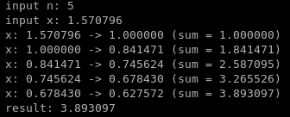

Рисунок 3 – выполнение программы при n = 5, x0 = π/2

# Задание №2

## Текст задания

Написать программу на языке С для решения задачи по варианту (179-а):

Даны натуральные числа n, q1, …, qn. Найдите те члены qi последовательности q1, …, qn, которые являются удвоенными нечётными числами.

## Текст программы

#include <stdio.h>

#include <math.h>

// точка входа программы

int main( int argc, char* argv[] )

{

int n, q;

scanf ("%d", &n);

printf("n = %d\n", n);

for(int i = 0; i < n; i++) {

scanf ("%d", &q);

if((q & 1) == 0 && ((q / 2) & 1) == 1) {

printf("%d\n", q);

}

}

return 0;

}

## Пример выполнения

Операционные системы Windows и Linux позволяют подавать на вход (stdin) одной программы результаты вывода (stdout) другой. Если запускать программы в консоли или командной строке, для этого цели используется команда оболочки в виде символа |. Например, можно вывести содержимое текстового файла, но не на экран, а сразу перенаправить его в stdin другой программы:

**type input.txt | task.exe**

Такой подход позволяет не вводить каждый раз большие массивы данных с клавиатуры, а приготовить несколько файлов с проверочными данным и использовать их каждый раз при запуске программы для тестирования. Для удобного запуска программы прилагается текстовый файл input.txt, а также скрипты run.sh для Linux и run.bat для Windows. Текстовый файл с тестовыми данными содержи 16 разделённых пробелами чисел – размер последовательности и её элементы: 15 1 2 3 4 5 6 7 8 9 10 11 12 13 14 15.

Результат выполнения программы с этими данными на входе показан на рисунке 4.

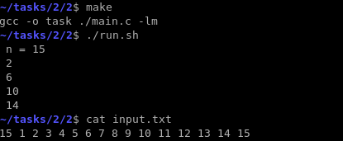

Рисунок 4 – выполнение программы